CALENDARIO LITURGICO SETTIMANALE

Dal 5 al 12 Marzo 2017
DOM.12  Seconda domenica di Quaresima | 7.30  8.30  10.30  16.00  17.30  18.00 | Baruffini, Invernizi, Molteni  a S. Caterina: Paolo Negri,  PRO POPULO  Battesimi Comunitari  Vesperi  Carla
LUN. 13  Feria | 8.00  18.00 | a S. Caterina: S. Messa  Teodoro Maria, Fam. Negri e Molteni
MAR. 14  Feria | 18.00 | Rosa, Marisa, Fam. Corti, Risina e Alfredo Mapelli
MER. 15  Feria | 6.30  18.00 | Santa Messa  a S. Francesco: Redaelli Giuseppe e Luigia
GIO. 16  Feria | 16.00  18.00 | alla residenza Anziani: S. Messa  a S. Caterina: Siervo Morra, Fam Fusi e Villa
VEN. 17  Feria Aliturgica | 15.00  18.00  20.30 | Via crucis  Via crucis  Via crucis
SAB. 18  Messe Vigilari | 15.00  17.00  18.00 | Confessioni  a S. Francesco: Galli Luigia, fam. De Palma  Bernasconi Gemma e Melania ( Legato)
DOM. 19  Terza domenica di quaresima | 7.30  8.30  10.30  17.30  18.00 | Maroni Luigi e Giuseppina  a S. Caterina: Borgonovo Giuseppe e Teresina  PRO POPULO  Vesperi  Corti Vittorio
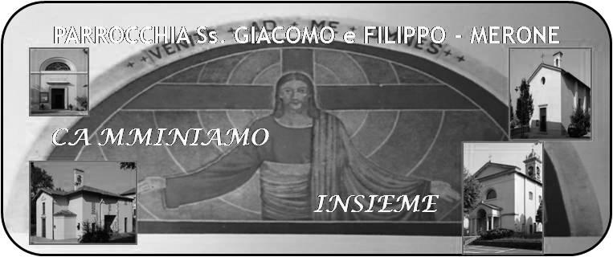
12 Marzo 2017 Anno V, n°208
Seconda domenica di Quaresima
Es 20,2-24; Non avrai altri dèi di fronte a me.
Sal 18; Signore, tu solo hai parole di vita eterna
Ef 1,15-23; il Padre della gloria, vi dia uno spirito di sapienza
Gv 4,5-42 ; Se tu conoscessi il dono di Dio e chi è colui che ti dice: “Dammi da bere!”, tu avresti chiesto a lui ed egli ti avrebbe dato acqua viva»

La Parola al Vicario Generale
Così diceva Monsignor Mario Delpini intervistato sulla visita del Papa a Milano:
Certamente un grande dono, come ha detto l’Arcivescovo annunciando la visita di papa Francesco a Milano, ma anche un modo unico per arricchire il nostro cammino di Chiesa locale. È questo il significato, nel senso più ampio, di ciò che l’intera Diocesi vivrà il prossimo 25 marzo, quando il Santo Padre sarà a Milano per l’intera giornata. «La visita del Papa è come l’irrompere di una presenza che metterà in luce ciò che esiste a Milano, facendone emergere l’identità cristiana. Mi pare che questo sia il primo aspetto da sottolineare», riflette il Vicario generale, monsignor Mario Delpini.
CONTATTI:
Don Marco :031650103 - 3334997133
Don Piero : 031696734 – 3392643705
Oratorio : 031650145
E. Mail: segreteriaparrocchiale@alice.it
via A. Appiani 24, 22046 Merone
Sito: www.parrocchiadimerone.it

In questo contesto, il Papa cosa troverà a Milano?
Vorremmo evidenziare quello che «è» questo territorio ecclesiale e che ne delinea il profilo. Quindi, anzitutto, la sua tradizione di fede, la vivacità delle comunità, l’intraprendenza della solidarietà ambrosiana. Credo che tutte queste peculiarità, che ci appartengono in modo specifico, possano ricevere una luce particolare da quello che il Papa farà, da dove andrà, da ciò che ci dirà.
L’Arcivescovo ha sottolineato come, al di là della festività liturgicamente importante - il 25 marzo è l’Annunciazione e saremo durante la Quaresima -, la presenza del Papa si situi al termine della Visita pastorale feriale ai Decanati. Iniziativa in cui si è cercato, appunto, di comprendere i cammini della nostra Chiesa e di ritrovare il nesso tra fede e vita, attraverso l’educazione al pensiero di Cristo...
Proprio in questo senso dicevo che la visita del Papa aiuterà a far emergere la vita che è in atto e, se necessario, eventualmente a correggerla, richiamando ciò di cui dovremmo essere più consapevoli, anzitutto il cammino di fede che si sta compiendo. La specificità di questa Visita pastorale «feriale», infatti, è proprio il voler raccogliere - nell’incontro e in dialogo con quanti frequentano le nostre comunità -, riflessioni, valutazioni e verifiche, per arrivare infine, in base a quanto emerso, a determinare il passo da compiere concretamente nelle singole realtà. Qui si realizza la sintesi feconda tra fede e vita, nell’essere presenti come testimoni in quel campo che è il mondo, con la mentalità di Cristo.

«Signore Gesù,
che ripeti anche a noi:
“In questa città
io ho un popolo numeroso”,
aiutaci a pensare e a sentire come Te.
Ti ringraziamo per il dono
di Papa Francesco
pellegrino tra noi
per confermarci nella fede.
Concedici di seguirlo con amore filiale.
La Madonnina,
Tua e nostra dolcissima Madre
vegli su tutti i suoi figli,
asciughi le lacrime dai loro occhi,
specialmente quelle dei bambini,
degli ammalati, degli anziani,
di chi è nell’ombra della morte.

VITA DI COMUNITÀ

- Mercoledì 15 Marzo ore 20.30 Riunione con i genitori dei ragazzi di V elementare in oratorio
- Venerdì 17 ore 21.15 i casa parrocchiale Consiglio affari economici
- Domenica 19 Marzo ore 20.30 in casa parrocchiale gruppo liturgico

Calendario degli appuntamenti di Quaresima

Ogni Mercoledì alle ore 6.30 Santa Messa
Ogni Venerdì ore 15.00 , 18.00, 20.30 Via crucis
Ogni domenica sante messe nell’orario festivo
Ogni domenica ore 17.30 recita dei vesperi
Nei giorni 22,23,24 Marzo esercizi spirituali parrocchiali
25 Marzo Visita del santo Padre. Sarà sospesa la Messa delle ore 17.00
Venerdì 31 marzo ore 20.30 Via crucis con la pellegrinazione del santo chiodo con l’arcivescovo a LECCO

